Lembar Pengesahan
KERJASAMA ASOSIASI RUMPUT LAUT INDONESIA (ARLI) DAN CHINA ALGAE INDUSTRY ASSOCIATION (CAIA) DALAM MENINGKATKAN EKSPOR RUMPUT LAUT
INDONESIA KE CHINA

Oleh :
Rachel Danily Elandha
NIM. 162030048

Telah Diujikan Pada Tanggal
16 September 2020

Menyetujui,
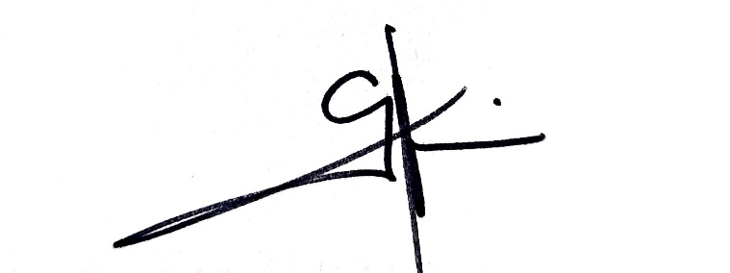
Pembimbing Co. Pembimbing

Drs. Bulbul Abdurachman, M.Si. Shylvia Windary, S.IP., M.A.
NIDN. 0424066201 NIDN. 0430088206

Mengetahui,

Dekan, Ketua,
Fakultas Ilmu Sosial dan Ilmu Politik Jurusan Hubungan Internasional

Dr. M. Budiana, S.IP., M. Si. Drs. Alif Oktavian, M.H.
NIDN. 0402047002 NIDN. 0411106701

